**التوصيـة ITU-R  BS.2132-0  
(2019/10)**

**أسلوب تقييم الجودة الشخصاني للفروق المسموعة في الأنظمة الصوتية باستعمال منبهات متعددة بدون مرجع معيّن**

**السلسلة BS**

**الخدمة الإذاعية (الصوتية)**

**تمهيـد**

يضطلع قطاع الاتصالات الراديوية بدور يتمثل في تأمين الترشيد والإنصاف والفعالية والاقتصاد في استعمال طيف الترددات الراديوية في جميع خدمات الاتصالات الراديوية، بما فيها الخدمات الساتلية، وإجراء دراسات دون تحديد لمدى الترددات، تكون أساساً لإعداد التوصيات واعتمادها.

ويؤدي قطاع الاتصالات الراديوية وظائفه التنظيمية والسياساتية من خلال المؤتمرات العالمية والإقليمية للاتصالات الراديوية وجمعيات الاتصالات الراديوية بمساعدة لجان الدراسات.

سياسة قطاع الاتصالات الراديوية بشأن حقوق الملكية الفكرية (IPR)

يرد وصف للسياسة التي يتبعها قطاع الاتصالات الراديوية فيما يتعلق بحقوق الملكية الفكرية في سياسة البراءات المشتركة بين قطاع تقييس الاتصالات وقطاع الاتصالات الراديوية والمنظمة الدولية للتوحيد القياسي واللجنة الكهرتقنية الدولية (ITU‑T/ITU‑R/ISO/IEC) والمشار إليها في القرار ITU‑R 1. وترد الاستمارات التي ينبغي لحاملي البراءات استعمالها لتقديم بيان عن البراءات أو للتصريح عن منح رخص في الموقع الإلكتروني [http://www.itu.int/ITU‑R/go/patents/en](http://www.itu.int/ITU-R/go/patents/en) حيث يمكن أيضاً الاطلاع على المبادئ التوجيهية الخاصة بتطبيق سياسة البراءات المشتركة وعلى قاعدة بيانات قطاع الاتصالات الراديوية التي تتضمن معلومات عن البراءات.

|  |  |
| --- | --- |
| **سلاسل توصيات قطاع الاتصالات الراديوية**  (يمكن الاطلاع عليها أيضاً في الموقع الإلكتروني <http://www.itu.int/publ/R-REC/en>) | |
| **السلسلة** | **العنـوان** |
| **BO** البث الساتلي | |
| **BR** التسجيل من أجل الإنتاج والأرشفة والعرض؛ الأفلام التلفزيونية | |
| **BS الخدمة الإذاعية (الصوتية)** | |
| **BT** الخدمة الإذاعية (التلفزيونية) | |
| **F** الخدمة الثابتة | |
| **M** الخدمة المتنقلة وخدمة الاستدلال الراديوي وخدمة الهواة والخدمات الساتلية ذات الصلة | |
| **P** انتشار الموجات الراديوية | |
| **RA** علم الفلك الراديوي | |
| **RS** أنظمة الاستشعار عن بُعد | |
| **S** الخدمة الثابتة الساتلية | |
| **SA** التطبيقات الفضائية والأرصاد الجوية | |
| **SF** تقاسم الترددات والتنسيق بين أنظمة الخدمة الثابتة الساتلية والخدمة الثابتة | |
| **SM** إدارة الطيف | |
| **SNG** التجميع الساتلي للأخبار | |
| **TF** إرسالات الترددات المعيارية وإشارات التوقيت | |
| **V** المفردات والمواضيع ذات الصلة | |

|  |
| --- |
| ***ملاحظة****: تمت الموافقة على النسخة الإنكليزية لهذه التوصية الصادرة عن قطاع الاتصالات الراديوية بموجب الإجراء الموضح في القرار ITU-R 1.* |

*النشر الإلكتروني*جنيف، 2020

© ITU 2020

جميع حقوق النشر محفوظة. لا يمكن استنساخ أي جزء من هذا المنشور بأي شكل كان ولا بأي وسيلة إلا بإذن خطي من  
الاتحاد الدولي للاتصالات (ITU).

التوصيـة ITU-R BS.2132-0

أسلوب تقييم الجودة الشخصاني للفروق المسموعة في الأنظمة الصوتية باستعمال منبهات متعددة بدون مرجع معيّن

 (2019)

مجال التطبيق

تصف هذه التوصية أسلوباً يستخدم منبهات متعددة بدون مرجع معين من أجل تقييم الجودة الشخصاني للفروق المسموعة في الأنظمة السمعية. ويعكس هذه الأسلوب العديد من جوانب أسلوب MUSHRA الموصَّف في التوصية ITU-R BS.1534، ولكنه بخلاف التوصية ITU-R BS.1534، يوسع تقييم الأنظمة ليشمل الظروف التي لا تتوفر فيها المراجع والمرتكزات المحجوبة المعروفة.

مصطلحات أساسية

اختبار الاستماع، الجودة السمعية، الأنظمة الصوتية المتقدمة، التقييم الشخصاني، التقييم الإدراكي

إن جمعية الاتصالات الراديوية للاتحاد الدولي للاتصالات،

إذ تضع في اعتبارها

*أ )* وجود العديد من منهجيات الاختبار الشخصاني في توصيات قطاع الاتصالات الراديوية وقطاع تقييس الاتصالات لتقييم الجودة الشخصاني للأنظمة السمعية والفيديوية وأنظمة الكلام؛

*ب)* أن استعمال أساليب الاختبار الشخصانية المقيّسة مهم لتبادل بيانات الاختبار ومواءمتها وتقييمها بالشكل الصحيح؛

*ج)* أن استخدام أساليب الاختبار المقيّسة مطلوب لتقييم الأنظمة الصوتية المتقدمة؛

*د )* أن بعض التطبيقات لا توجد فيها إشارات مرجعية متاحة أو مناسبة، بحيث يتعذر إجراء تقييم جودة شخصاني للأنظمة الصوتية بالنسبة لإشارة معروفة، وبدلاً من ذلك، يجب إجراؤه بدون مرجع؛

*ه )* أن عملية إنتاج البرنامج تتطلب استخدام أنظمة تكنولوجية لإنشاء إشارات سمعية والتعبير عن نية إبداعية، وأن ما يُستهدف في مثل هذه الحالات من إشارة مرجعية أو سلوك النظام قد لا يتوفر في ظروف معينة؛

*و )* أن إدخال أنظمة صوتية متطورة، على النحو الموصوف في التوصية ITU R BS.2051، يقدم أدوات جديدة للتعبير الإبداعي في الإنتاج ويتطلب أساليب تقييم شخصاني جديدة، بما في ذلك أساليب لربط النعوت الإدراكية بمجمَل الجودة السمعية المدركة،

توصي

باستخدام إجراءات الاختبار والتقييم الواردة في الملحق 1 بهذه التوصية من أجل التقييم الشخصاني للفروق المسموعة في الأنظمة السمعية، عند عدم توفر إشارة مرجعية مناسبة أو مرجع للنظام.

الملحق 1

# 1 مقدمة

تعد اختبارات الاستماع الشخصانية طريقة موثوقة لقياس الجودة الإدراكية للأنظمة السمعية. هناك أساليب موصوفة جيداً ومثبتة جيداً لتقييم الجودة السمعية في سياق الإذاعة عندما تقارَن الأنظمة بمرجع معروف خال من التردي، سواء في مستويات الجودة العالية أو المتوسطة. والتوصية ITU-R BS.1116 المعنونة - أساليب التقييم الشخصاني للترديات الطفيفة في الأنظمة السمعية بما في ذلك الأنظمة الصوتية متعددة القنوات، تهدف إلى تقييم الأنظمة السمعية عالية الجودة ذات الترديات الطفيفة من إشارة مرجعية معينة، والتوصية ITU‑R BS.1534 المعنونة - طريقة التقييم الشخصاني لسويات الجودة المتوسطة للأنظمة السمعية تهدف إلى تقييم الأنظمة السمعية بمستوى متوسط مناسب للتطبيقات الإذاعية، ولكنه يختلف بوضوح عن الإشارة المرجعية. ويجدر بالذكر أن تطوير هذين الأسلوبين كان مدفوعاً إلى حد كبير بالحاجة إلى تقييم مؤثرات أنظمة التشفير السمعي ذات معدل البتات المنخفض.

وفي بعض التطبيقات، لا توجد إشارة مرجعية متاحة أو مناسبة، لذلك يتعذر إجراء تقييم الجودة الشخصاني للأنظمة بدلالة الأمانة للمرجع. والتوصية ITU‑R BS.1284 - أساليب عامة للتقييم الشخصاني لجودة الصوت لا تصف إلا أساليب مخصصة للمدى السمعي عالي الجودة أو لا تعطي أي درجات مطلقة للجودة السمعية.

وتصف هذه التوصية أسلوباً يستخدم منبهات متعددة من أجل تقييم الجودة الشخصاني للفروق المسموعة في الأنظمة السمعية في التطبيقات التي لا يتوفر فيها مرجع.

ويستخدم هذا الأسلوب نهج عرض المنبهات المتعددة المستخدم في التوصية ITU R BS.1534 كأساس لمقارنة الأنظمة الصوتية قيد الاختبار. ويُطلب من المقيِّم تقديم تصنيفات لكل نظام قيد الاختبار من حيث:

1 مجمَل جودة الصوت الشخصانية.

2 تصنيفات النعوت (مجموعات محددة مسبقاً من النعوت المنتقاة).

وتجرى تصنيفات مجمَل جودة الصوت الشخصانية باستخدام مقياس الجودة المستمر على النحو المحدد في التوصية ITU‑R BS.1534.

وبما أن مرحلة تصنيف النعوت، الموصوفة في التوصيات ITU-R BS.1116 وITU-R BS.1284 وITU-T P.835 وITU-T P.806، مرحلة اختيارية، تنتقى مسبقاً لكل تجربة بضعة من نعوت جودة الصوت ذات الصلة، ويفضل أن تكون من المعاجم القائمة والمصدق عليها. ويصنف المقيِّمون هذه النعوت على مقاييس خطية من 100 نقطة.

ومن خلال التحليل الإحصائي لنوعي البيانات هذين، يمكن الاستدلال على التالي:

- مجمَل جودة الصوت الشخصانية النسبي لكل نظام صوتي.

- واختيارياً، الخصائص الإدراكية لنعوت مختارة لكل نظام صوتي.

- واختيارياً، الترجيح النسبي لمختلف الخصائص الإدراكية للجودة المدركة للأنظمة قيد الاختبار.

# 2 المصطلحات

مجمَل الجودة الشخصانية - النعت الوحيد الذي يصف جميع جوانب جودة الصوت الجاري تقييمها، أي "الجودة السمعية الأساسية" على النحو المعرَّف في التوصية ITU-R BS.1284. ويُستخدم مصطلح "مجمَل الجودة الشخصانية" هنا لتجنب الخلط المحتمل مع "الجودة السمعية الأساسية" على النحو المعرَّف في التوصية ITU-R BS.1116.

والفرق الرئيسي بين "الجودة السمعية الأساسية" و"مجمَل الجودة الشخصانية" هو الاختلاف في عملية تقييم الجودة، وليس اختلاف النعوت المدرَكة التي يرد تلخيصها في إطار هذين المصطلحين الشاملين للجودة. ففي "الجودة السمعية الأساسية"، يجري التقييم من خلال مقارنة اثنين أو أكثر من المنبهات مع بعضها البعض، مع تعريف أحدهما كمرجع (من قبيل الحكم على الفرق الكمي بين نسخة مضغوطة من بند سمعي مقارنة بالأصل غير المضغوط). وفي المقابل، فإن "مجمَل الجودة الشخصانية" هو الحكم الكمي مقارنة بمرجع داخلي فقط، أي توقع المستمع بدون مرجع خارجي معين (من قبيل النسخ المزدوجة بكلتا الأذنين).

متغيرات مضبوطة - متغيرات يُتحكم فيها ضمن التجربة مما يسمح بتصميم مهيكَل ومضبوط للتجربة. وتُعرف هذه المتغيرات أيضاً باسم المتغيرات المستقلة لأن قيمتها مستقلة عن المتغيرات التجريبية الأخرى.

متغير الرد - المتغيرات التي يقدم بشأنها المقيِّمون رداً، يصنف المنبه المدرَك على مقياس معين. وتُعرف هذه المتغيرات أيضاً باسم المتغيرات التابعة لأن قيمها تعتمد على متغيرات تجريبية أخرى، أي المتغيرات المستقلة/المضبوطة.

الظرف - مجموعة من قيم المتغيرات المضبوطة تُستخدم في التقييم.

التجربة - خطوة من عملية التقييم تُعرض فيها الأنظمة (أو مجموعة فرعية منها) قيد التقييم في ظرف معين ويعطي المقيِّم تصنيفاً بدلالة متغير الرد.

المستنسَخ - ظرف اختبار مكرَر يصنِّف فيه مقيِّم واحد نفس متغير (متغيرات) الرد في إطار نفس قيم المتغير (المتغيرات) المضبوط.

وصفي - الوصف بطريقة موضوعية غير متسرعة في الحكم.

النعت - خاصية موصَّفة للجودة المدركة يمكن تقييمها باستخدام مقياس تصنيف. ويمكن أن ينظر مجمَل الجودة الشخصانية المدرَكة في تقييم نعوت متعددة.

بند البرنامج - قطعة من المواد السمعية المستخدمة في التقييم بالاشتراك مع متغيرات أخرى مضبوطة.

المنبه - عرض فردي لأحد بنود البرنامج من خلال نظام في إطار مجموعة من القيم المتغيرة المضبوطة.

المعجم - مجموعة من النعوت الإدراكية الوصفية مع أسماء النعوت وتعاريفها ومقاييس تصنيفها الواضحة.

# 3 الممارسات العامة

تُستعمل أنواع مختلفة عديدة من استراتيجيات البحث في جمع معلومات موثوقة في مجال من مجالات الاهتمام العلمي. وفي التقييم الشخصاني لجودة الأنظمة السمعية، يجب استخدام أساليب تجريبية رسمية لضمان صحة النتائج وتفسيرها. ويتطلب جمع البيانات الصحيحة من التجارب الشخصانية التحكم في الظروف التجريبية ومعالجتها بحيث تنتج التجربة بيانات عالية الجودة عندما تُعرض هذه الظروف على المقيِّمين بطريقة مضبوطة. وتدعو الحاجة إلى الحرص في التصميم والتخطيط التجريبي لضمان تقليل العوامل غير المضبوطة التي يمكن أن تضيف ضوضاء غير مرغوب فيها إلى التجربة. على سبيل المثال، إذا عُرضت جميع الظروف في التجربة على جميع المقيِّمين بتسلسل ثابت ومتماثل، قد يؤدي ذلك إلى مؤثر انحياز بفعل ترتيب العرض وتتعذر إزالته من البيانات وتفسيرها. وتتحسن الممارسة في هذا الصدد بضمان عرض الظروف على كل مقيِّم في ترتيب عشوائي أو باستخدام تصميم متوازن لتقليل أي مؤثرات انحياز محتملة بفعل الترتيب إلى أدنى حد. ويرد عرض إجراء الاختبار الموصى به بالتفصيل في الفقرة 5.

ولضمان أفضل جودة للبيانات في مثل هذه التجارب، من المهم أخذ بعض التفاصيل التالية في الاعتبار، وهي تعد جزءاً من هذه التوصية.

ويجب استخدام المقيِّمين ذوي الخبرة، لأنهم ينتجون عادةً بيانات عالية الجودة. ويجري اختيار وفرز المقيِّمين ذوي الخبرة، على النحو الموصوف في التوصية ITU-R BS.1534. وللتمكن من تقييم أداء الأنظمة قيد التقييم تقييماً ذا مغزى، من المهم أيضاً استخدام بنود البرنامج الحرجة واختيار النعوت الإدراكية التي تمايز الأنظمة قيد الاختبار أفضل تمايز وتساهم في جودة الخبرة المدرَكة.

وفي التصميم التجريبي، يحتاج المجرب إلى التخطيط الدقيق للمدة الزمنية للتجربة. وسيرسم تضمين ما يكفي من عدد ومدى بنود الاختبار الحرجة مشهداً أعم لأداء الأنظمة الصوتية قيد الدراسة. وقد يكون من المرغوب أيضاً مقارنة العديد من الأنظمة الصوتية. وهذه الأهداف شائعة، ولكنها تأتي أيضاً بغرامة من حيث الوقت والتكلفة بالإضافة إلى خطر إثقال عبء المقيِّمين. وترد في المرفق الإعلامي 1 بالملحق 1 بهذه التوصية أساليب تسهيل تخطيط الموارد (بما في ذلك تقدير مدة الاختبار).

ولاستمرار التجارب أو تكرارها بأمانة في وقت لاحق أو في موقع بديل، ينبغي ألا يتضمن تقرير الاختبار النتائج فحسب، بل جميع التفاصيل التجريبية. ويرد وصف المبادئ التوجيهية لإعداد التقارير في التوصيتين ITU-R BS.1116 وITU-R BS.1534.

# 4 المعلمات التجريبية

في هذا القسم، تحدَد المعلمات التجريبية الرئيسية لتمكين التصميم المهيكل للتجارب المضبوطة. وهي تنقسم إلى فئتين رئيسيتين، وهما المتغيرات التجريبية المضبوطة ومتغيرات الرد.

## 1.4 المتغيرات التجريبية المضبوطة

تُستخدم المتغيرات التجريبية المضبوطة (أو المتغيرات المستقلة) لتحديد المعلمات التي يُتحكم فيها ضمن التجربة مما يسمح بتصميم مهيكل ومضبوط للتجربة سيؤدي إلى تحليل إحصائي شامل. وعادة، تعرَّف المتغيرات المضبوطة في معلمات مثل الأنظمة قيد التقييم، ومواد البرنامج، والمقيِّمين، والمستنسَخات. وفي كل متغير متحكَم فيه، يحدد المجرب عدد المستويات. على سبيل المثال، فإن تضمين 10 بنود برنامج مختلفة في الاختبار يقابل وجود 10 مستويات لمتغير بند البرنامج. ثم يُستخدم عدد المستويات في تصميم التجربة والتحليل الإحصائي اللاحق.

### 1.1.4 الأنظمة قيد التقييم

في مثل هذه التجارب، يهتم المجرب بدراسة الجودة الإدراكية للتكنولوجيا أو النظام قيد التقييم.

وينبغي أن يتراوح عدد الأنظمة قيد التقييم بين 5 و9 استناداً إلى قانون ميللر (Miller، GA، 1956) لتقليل الخطأ في تصنيف المقيِّم إلى أدنى حد. وعندما يتجاوز العدد المطلوب من الأنظمة الصوتية للتقييم 9، يمكن الاطلاع على مزيد من الإرشادات في الفقرة 1.5.

وعندما يكون ذلك ممكناً، ينبغي أن يضمِّن المجرب نظاماً واحداً أو أكثر بجودة مفهومة جيداً للسماح بالنظر في نتائج الأنظمة قيد الاختبار ضمن سياقها.

### 2.1.4 مواد البرنامج

ينبغي لاختيار مواد الاختبار أن يتبع الإجراءات الموضحة في التوصيتين ITU R BS.1116 وITU-R BS.1534. وعلى الرغم من عدم وجود مواد برنامج مناسبة لكل شيء يمكن استخدامها لتقييم جميع الأنظمة في جميع الظروف، يجب السعي إلى العثور على مواد البرامج الحرجة بشكل صريح لكل نظام. وعادةً ما يستهلك البحث عن المواد المناسبة الكثير من الوقت؛ غير أنه ما لم يتم العثور على المواد الحرجة حقاً لكل نظام، فلن تنجح التجارب في الكشف عن الفروق بين الأنظمة وستكون غير قاطعة.

### 3.1.4 المقيِّمون

يوصَى بالاستعانة بمقيِّمين ذوي خبرة لضمان جودة بيانات الاختبار التي يتم جمعها. وينبغي أن تتوفر لأولئك المقيِّمين الخبرة في الاستماع إلى الصوت بطريقة ناقدة. فهؤلاء المقيِّمون سيقدمون نتائج أكثر موثوقية وبسرعة أكبر من المقيِّمين غير ذوي الخبرة. ومن المهم أيضاً الإشارة إلى أن معظم المقيِّمين غير ذوي الخبرة يكونون عادة أكثر حساسية للأنواع المختلفة من الأصوات المصطنعة بعد التعرّض المتكرر لها. ويجري اختيار المقيِّم ذي الخبرة بناءً على قدرته على إجراء اختبار الاستماع. ويجب تحديد جودة وكمية هذه القدرة بناءً على مهارات الموثوقية والتمييز لدى المقيِّمين في الاختبار على أساس تكرار الاختبارات، على النحو الموضّح أدناه:

1التمييز: مقياس للقدرة على إدراك الفروق بين بنود الاختبار.

2الموثوقية: مقياس لتقارب عمليات التقييم المتكررة لنفس البند من بنود الاختبار.

ولا ينبغي أن يُدرج في التحليل النهائي للبيانات إلا المقيِّمون المصَنّفون *كمقيِّمين ذوي خبرة* في أي اختبار معيّن (انظر التوصية ITU‑R BS.1116). وتقوم هذه التقنيات على أساس واحدة على الأقل من عمليات التقييم المتكررة التي يقوم بها المقيِّم وتتيح تحديد جودة وكمية خبرة المقيِّم في التجربة الواحدة. ويجب تطبيق هذه الأساليب إما كفرز مسبق للمقيِّمين في نطاق تجربة رائدة أو يفضّل أن تطبّق كفرز مسبق وفرز لاحق (باستخدام الردود من التقييم الرئيسي). وكثيراً منا تشكل التجربة الرائدة تقييماً على نطاق أصغر وترتبط بالتجربة الرئيسية وتشمل مجموعة ممثلة من عينات الاختبار المراد تقييمها في التجربة الرئيسية. ولتقييم خبرة المستمع، ينبغي أن تشمل التجربة الرائدة مجموعة فرعية ذات صلة من منبهات الاختبار تمثل المدى الكامل للمنبهات والأصوات المصطنعة المراد تقييمها أثناء التجربة الرئيسية.

ويتعين اسمياً استخدام حوالي 20 مقيِّماً من ذوي الخبرة (ويفضل أكثر).

### 4.1.4 الاستنساخ

تتمثل إحدى وسائل تقييم جودة البيانات المجمعة وأداء المقيِّم في طلب أحكام مستنسخة لظرف ما من كل مقيِّم. ويُقترح استنساخ عينتين على الأقل للتحقق من أداء المقيِّم (انظر القسم السابق)، دون الشطط في زيادة مقاس التجربة.

### 5.1.4 متغيرات تجريبية مضبوطة إضافية

يمكن أن تكون هناك مناسبات تتطلب فيها التجربة متغيرات تجريبية مضبوطة إضافية. وهذه متغيرات طبيعية ومقبولة تماماً، وتمكن إضافتها بطريقة مماثلة ومهيكلة إلى تلك المعرَّفة في الفقرة 1.4. وينبغي أن يكون المجرب على علم بأن زيادة عدد المتغيرات المضبوطة ستزيد من مقاس التجربة ومدتها.

### 6.1.4 متغيرات الرد

في كل ظرف، يُطلب من المقيِّمين إعطاء تقييمهم باستخدام متغيرات الرد. وسيُستخدم نوعين مختلفين من متغيرات الرد، الموضحة أدناه، مع الأبعاد المرتبطة بها:

- مجمَل الجودة الشخصانية (لكل نظام).

- تصنيفات النعوت (اختيارية، لكل نظام).

### 7.1.4 مجمَل جودة الصوت الشخصانية

الشكل 1

مقياس الجودة المستمر

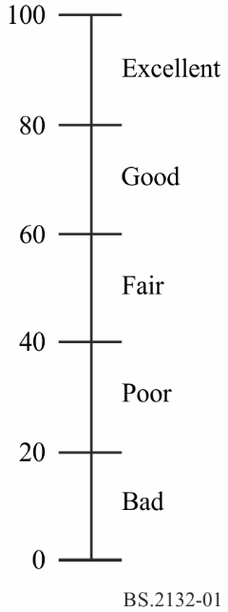

متوسطة

جيدة

ضعيفة

رديئة

ممتازة

يُطلب من المقيِّمين في البداية تقديم تقييم مجمَل جودة الصوت الشخصانية العام باستخدام مقياس الجودة المستمر (CQS)[1]. ويُطلب من المقيِّمين تقييم مجمَل جودة الصوت الشخصانية لكل عرض وتقديم تصنيفهم على مقياس الجودة المستمر. ويتكون مقياس الجودة المستمر من مقياس خط ذي 100 نقطة (عادة cm 10<) مقسم إلى خمس فترات متساوية مع الصفات على النحو الموضح في الشكل 1. وتُعرض أنظمة متعددة في تجربة واحدة ذات بند برنامج مشترك، ولكل منها مقياس التصنيف الخاص بها، على النحو الموضح في الشكل 2.

الشكل 2

مثال على السطح البيني الرسومي للمستخدم في اختبار مجمَل جودة الصوت الشخصانية

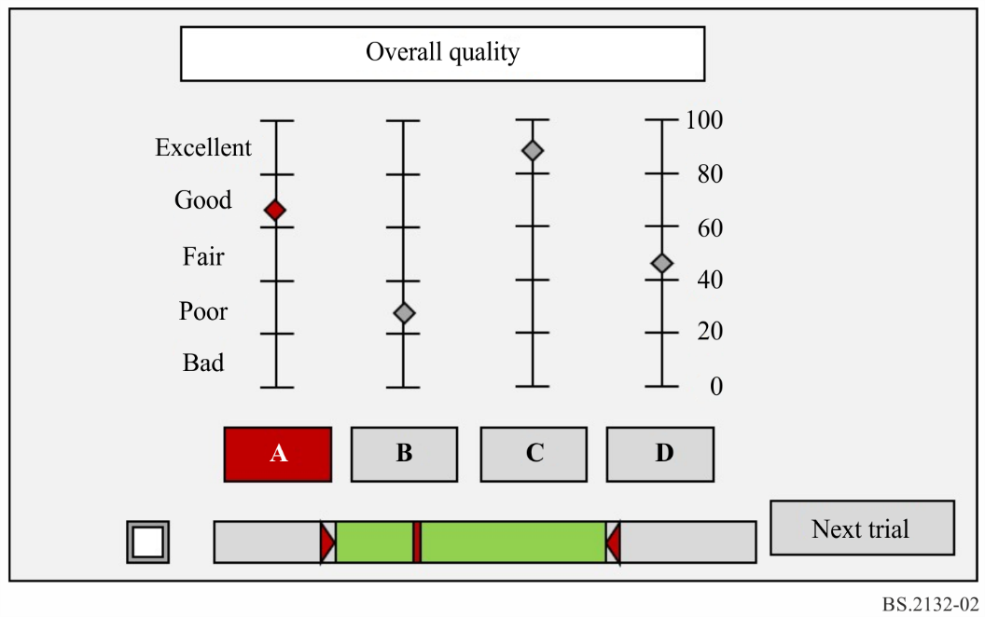

مجمَل الجودة

ممتازة

جيدة

رديئة

متوسطة

ضعيفة

التجربة التالية

### 8.1.4 تصنيفات النعوت

بعد تصنيف مجمل جودة الصوت الشخصانية، يُطلب من المقيِّمين أيضاً تصنيف توليفات بنود البرنامج – في النظام بدلالة كل نعت وصفي. ومرة أخرى، تُعرض أنظمة متعددة في تجربة واحدة مع بند برنامج مشترك، ولكل منها مقياس تصنيف خاص به.

وعادةً ما تتكون مقاييس النعوت من 100 نقطة متواصلة.

ويوضح الشكل 3 مثالاً على السطح البيني لتصنيف النعوت، حيث يكون النعت وتعريفه دقة تحديد الموقع.

الشكل 3

مثال على السطح البيني الرسومي للمستخدم في تصنيف النعوت (دقة تحديد الموقع)

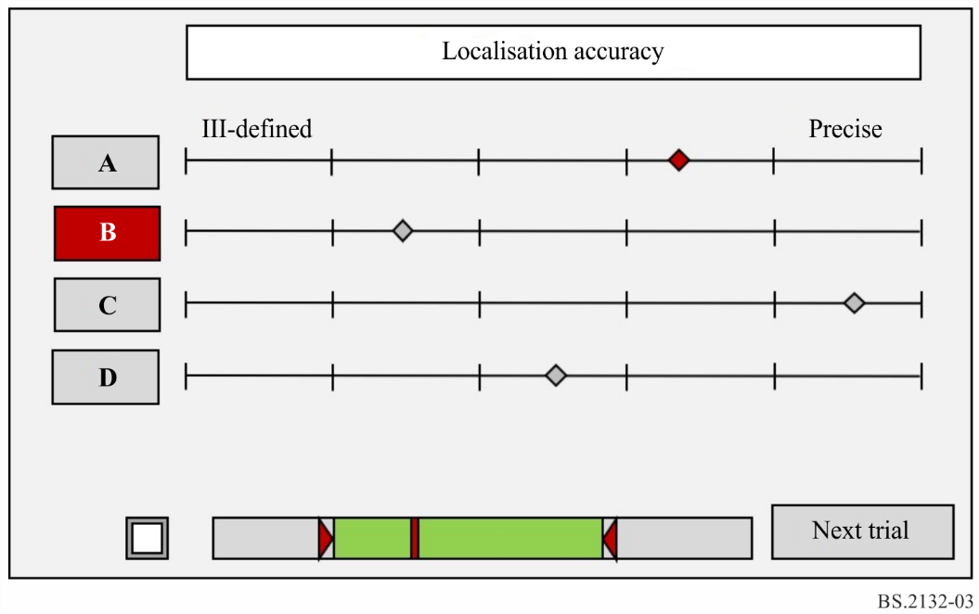

دقة تحديد الموقع

دقيقة

ضعيفة الوضوح

التجربة التالية

# 5 بروتوكول الاختبار

## 1.5 تصميم التجربة

ينبغي تصميم التجربة بعناية للتأكد من أنها ستنتج بيانات عالية الجودة، مع تقليل مصادر المؤثرات العشوائية أو غير المضبوطة إلى أدنى حد. ويستفاد من التصميم أيضاً لتقدير مقاس ومدة التجربة، بالإضافة إلى تقديم هيكل التحليل الإحصائي. ويتكون التصميم من جانبين رئيسيين، وهما تصميم المعالجة وتصميم توزيع المنبهات، على النحو الموضح أدناه.

### 1.1.5 تصميم المعالجة

يوصِّف تصميم المعالجة المتغيرات المضبوطة التي ستُستخدم ضمن التجربة، باستثناء (متغير المقيِّم).

وفي التجارب ذات المقاس المعتدل، يوصى بتصميم عاملي كامل حيث تقيَّم جميع التوليفات الممكنة من المستويات المتغيرة المضبوطة. وفي تجربة عاملية كاملة، يحصَّل عدد الظروف بضرب عدد المستويات ضمن كل متغير مستقل.

### 2.1.5 تصميم توزيع المنبهات

يعرِّف تصميم توزيع المنبهات كيفية عرض الظروف على كل مقيِّم.

ويوصى بتصميم "ضمن المقيِّمين"، حيث تُعرض جميع الظروف على كل مقيِّم. ويُتحكم في ترتيب العرض - عادةً عن طريق التوزيع العشوائي - لتقليل مؤثرات التحيز المنهجي إلى أدنى حد. ويُستحسن ترتيب عرض متوازن بالكامل.

### 3.1.5 تقسيم التجارب الكبيرة

في حالات معينة، يمكن أن يصبح مقاس التجربة كبيراً ومرهقاً باستخدام تصميم عاملي كامل ضمن المقيِّمين. وقد تحدث مثل هذه الحالات عندما تقيَّم العديد من الأنظمة الصوتية أو تطول المدة الإجمالية للاختبار على كل مقيِّم إلى حد غير معقول.

وفي مثل هذه الحالات، يمكن التفكير في تصميم أكثر تقدماً للتجربة.

ولا يوضح هذا القسم إلا النُهج التي يمكن النظر فيها لاستيعاب مثل هذه الحالات. ولكن ينبغي للمجرب المهتم الرجوع إلى المؤلفات بشأن تصميم التجربة للحصول على أفضل توجيه.

وكمثالين على ذلك، يرد أدناه حلان مختلفان للتعامل مع التجارب الأكبر.

#### 1.3.1.5 تصميم الكتلة المقسمة

في الفقرة 1.1.4، يوصى بأن يتراوح العدد الأقصى للأنظمة قيد التقييم بين 5 و9. وعند تقييم العديد من الأنظمة الصوتية، يمكن النظر في تصميم الكتلة المقسمة. فحيثما يلزم تقييم 14 نظاماً صوتياً، على سبيل المثال، يمكن أن يتكون مجمل التقييم من تجربتين لسبعة أنظمة صوتية. وللتحكم في أي مؤثرات انحياز تتعلق بالعرض المقسم، ينبغي أن توزَّع الأنظمة الصوتية لكل تجربة بشكل عشوائي. ولكن ينبغي ألا تؤثر هذه العشوائية على العدد الإجمالي للظروف المعروضة على كل مقيِّم أو في التجربة الإجمالية. انظر الفقرة 1.1.5.

وعند استخدام تصميم الكتلة المقسمة، من المهم تضمين عوامل الكتلةكجزء من التحليل. ومن الناحية المثالية، ينبغي ألا تكون الكتلة المقسمة عاملاً ذا دلالة إحصائية.

#### 2.3.1.5 تصميم يتوسط المقيِّمين

إذا ارتفع عدد الظروف التي يجب على كل مقيِّم تقييمها، فقد ينتج عن ذلك عدد كبير إلى حد غير معقول من جلسات الاستماع خاصة عندما يمكن أن يتجاوز إجمالي فترات الاختبار أربع ساعات لكل مقيِّم.

ويتمثل أحد نُهج التعامل مع هذه المشكلة في استخدام تصميم يتوسط المقيِّمين (أو يتوسط المجموعات). وهذا أسلوب عام حيث تحضر ظروف مختلفة للمقيِّمين أو مجموعات المقيِّمين المختلفة. ومن السبل البسيطة لتقليل عدد الظروف المعروضة على كل مقيِّم (أو مجموعة مقيِّمين) توزيع مجموعة فرعية مختلفة من بنود البرنامج لكل مقيِّم (أو مجموعة مقيِّمين). ويجب القيام بذلك بعناية، للتأكد من توازن العدد الإجمالي للظروف المعروضة على كل مقيِّم (أو مجموعة مقيِّمين).

وعند استخدام مثل هذه التصاميم، من المهم أن يتضمن الاختبار عوامل الفرز إلى مجموعات كجزء من التحليل. ومن الناحية المثالية، ينبغي ألا يكون الفرز إلى مجموعات عاملاً ذا دلالة إحصائية.

## 2.5 إدارة الاختبار

يتعين أن يدار الاختبار على مرحلتين، بالإضافة إلى التآلف الذي يليه الاختبار الفعلي عند استخدام النعوت. ويوضح الشكل 4 الترتيب الذي تُعرض به العناصر المختلفة على المقيِّمين. ويفترض الشكل أن نعوتاً عددها N ستقيَّم باستخدام بنود برنامج عددها M. وستجرى تجارب مجموعها *x* لتصنيفات مجمل الجودة الصوتية الشخصانية وتجارب عددها y لتصنيفات النعوت.

الشكل 4

مخطط التدفق الإجمالي لهيكل الاختبار الإجمالي، بما في ذلك التآلف والاختبار الرئيسي

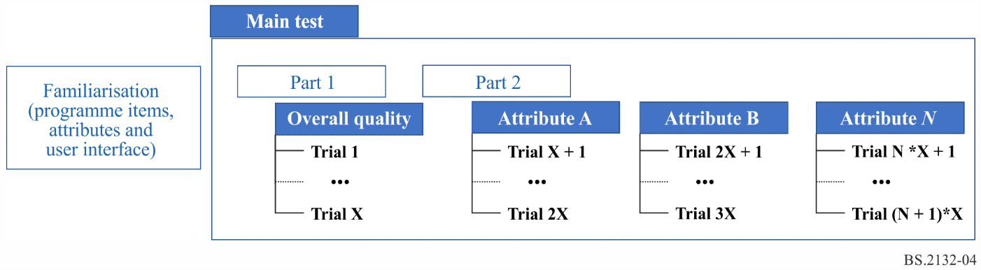

التعريف (بنود البرنامج والنعوت والسطح البيني للمستخدم)

**النعت *N***

**النعت B**

**النعت A**

**مجمل الجودة**

الجزء 1

الجزء 2

**التجربة 1**

**التجربة رقم X**

**التجربة رقم X+1**

**التجربة رقم 2X**

**التجربة رقم 3X**

**التجربة رقم 2X+1**

**التجربة رقم N *X+1**

**التجربة رقم (N + 1)*X**

**الاختبار الرئيسي**

ولضمان جمع بيانات عالية الجودة، ينبغي أن يألَف المقيِّمون بروتوكول الاختبار، والسطوح البينية للمستخدم، وبنود البرنامج، بالإضافة إلى النعوت الإدراكية. وأيضاً، يجب أن يتاح لكل مقيِّم الاستماع إلى منبهات الاختبار، واستعراض النعوت وتجربة السطح البيني للمستخدم. ويمكن أن يشمل التآلف الاستماع الحر والمعصوب العينين إلى المنبهات مع مجموعة فرعية من الاختبار لغرض التآلف ليس إلا. ويظهر الشكل 5 العملية المفضلة الموضحة أعلاه. فيقيّم المقيِّم فرادى المنبهات لإسناد نعت لكل منها باستخدام فرادى السطوح البينية في التجربة.

الشكل 5

عملية تقييم فرادى المنبهات باستخدام فرادى السطوح البينية

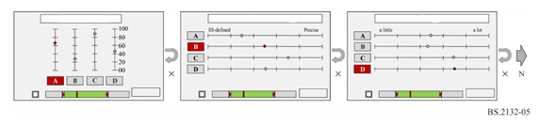

مجمل الجودة

دقة تحديد الموقع

التغليف

ممتازة  
جيدة  
متوسطة  
ضعيفة  
رديئة

التجربة التالية

التجربة التالية

التجربة التالية

### 1.2.5 إجراء اختياري

يوضح الشكل 6 تدفق اختياري للاختبار الإجمالي. ويجوز أن يُعرض على المقيِّم فرادى السطوح البينية لكل نعت، أو سطحاً بينياً مدمجاً لنعوت متعددة. ويوضح الشكل 7 مثالاً على السطح البيني الرسومي (GUI) للمستخدم يقيّم فيه المقيِّم كل منبه باستخدام فرادى السطوح البينية لكل نعت. ويوضح الشكل 8 مثالاً على السطح البيني الرسومي للمستخدم يقيّم فيه المقيِّم نعوتاً متعددة في سطح بيني مدمج.

الشكل 6

مخطط تدفق اختياري لهيكل الاختبار الإجمالي، بما في ذلك التآلف والاختبار الرئيسي

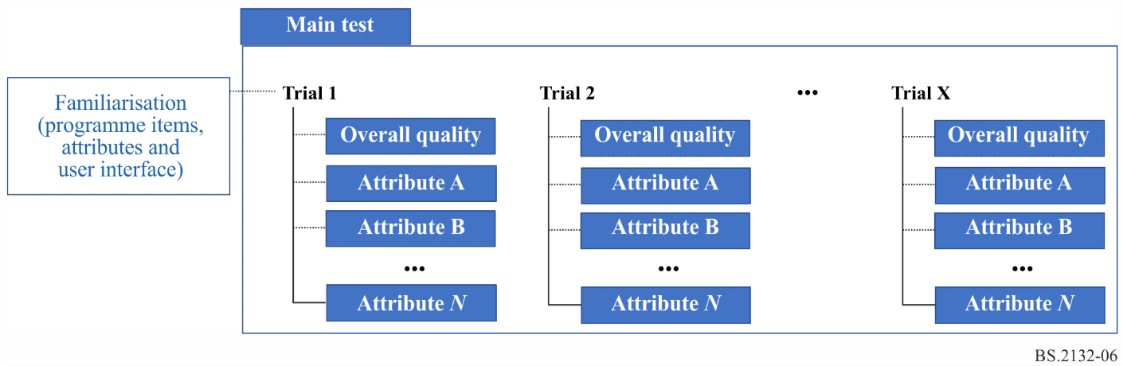

التعريف (بنود البرنامج والنعوت والسطح البيني للمستخدم)

**النعت *N***

النعت B

النعت A

مجمل الجودة

**التجربة 1**

**التجربة رقم X**

**النعت *N***

**النعت *N***

النعت B

النعت A

النعت B

النعت A

مجمل الجودة

مجمل الجودة

**التجربة 2**

**الاختبار الرئيسي**

الشكل 7

عملية تقييم كل نعت لنفس المنبهات باستخدام فرادى السطوح البينية

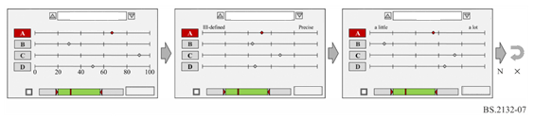

مجمل الجودة

دقة تحديد الموقع

التغليف

التجربة التالية

التجربة التالية

التجربة التالية

**ممتازة      جيدة      متوسطة      ضعيفة      رديئة**

النعوت السابقة

النعوت   
التالية

النعوت   
التالية

النعوت   
التالية

النعوت السابقة

النعوت السابقة

الشكل 8

عملية تقييم كل نعت لنفس المنبهات باستخدام سطح بيني مدمج

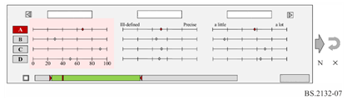

مجمل الجودة

دقة تحديد الموقع

التغليف

التجربة التالية

**ممتازة     جيدة     متوسطة     ضعيفة     رديئة**

النعوت  
 السابقة

النعوت   
التالية

## 3.5 تعليمات للمقيِّم

للتأكد من كون المقيِّمين على دراية تامة بالمهمة التي يتعين القيام بها، ينبغي تزويدهم بتعليمات كتابية ولفظية قبل التجربة. وينبغي أن تجعل التعليمات المقيِّمين على دراية بالمهمة التي يتعين القيام بها دون انحياز مفرط، وأن تعرفهم ببروتوكول الاختبار، ومتغيرات الرد (مجمل الجودة الصوتية الشخصانية، وتعاريف النعوت) وكيفية استخدامها بواسطة السطح البيني الرسومي للمستخدم في الاختبار. وترد أمثلة على هذه التعليمات في المرفق 2.

# 6 بيئة الاختبار

## 1.6 بيئة الاستماع

تجرى الاختبارات في قاعة استماع طبقاً للتوصية ITU-R BS.1116.

## 2.6 أجهزة الاستنساخ

يمكن استخدام سماعات الرأس أو مكبرات الصوت للاختبار ولكن لا يُسمح باستخدام كليهما خلال جلسة اختبار واحدة. ويجب على جميع المقيِّمين استخدام نفس النوع من المحول الصوتي. وينبغي استخدام مكبرات الصوت أو سماعات الرأس المرجعية للشاشة المرجعية، على النحو الموصَّف في التوصية ITU-R BS.1116.

ويفضَّل تشكيل إعدادات ومتطلبات مكبرات الصوت وكذلك مواضع استماع المقيِّم وفقاً للمتطلبات المنصوص عليها في التوصية ITU‑R BS.1116.

ويفضَّل اختيار توزيعات مكبرات الصوت من تلك المحددة في التوصية ITU R BS.2051.

## 3.6 المعايرة

لضمان الحصول على نتائج قابلة للتكرار وإعادة الإنتاج، من المهم توخي الحرص عند إعداد المعدات التي ستُستخدم في الاختبار، ومواد الاختبار التي ستُستخدم.

الجهارة النسبية للبنود

ينبغي عدم ربط الجهارة النسبية للبنود المختلفة بأي شكل من الأشكال بقياسات الجهارة الموصَّفة في التوصية ITU‑R BS.1770. ويجب تعديل مقتطفات الصوت القصيرة وفقاً لمستوى جهارة الصوت المقصود. ويجب الحفاظ على الفرق بين بند جَهْوَرِيّ (fortissimo) وبند رقيق (pianissimo)، وهو فرق يمكن أن تبلغ نسبته dB 15 على سبيل المثال. ويجب تعديل الجهارة النسبية لكل بند بشكل شخصاني، ويفضل أن تقوم بذلك مجموعة من المقيِّمين المهرة. وللحفاظ على هذا الفرق في مستوى الاستنساخ، من المهم اختبار البنود المختلفة بقدر كاف.

الجهارة النسبية للمنبهات

تميل الفروق الصغيرة في جهارة الصوت إلى إدخال تحيز لمصلحة المنبه الأعلى جهارةً. وتجب إزالة هذه الفروق بين المنبهات المختلفة لبند واحد. ويجب استخدام قياس الجهارة الموضوعي (بدلاً من الشخصاني) الموصَّف في التوصية ITU-R BS.1770. وإذا تعذر استخدام مقياس موضوعي، فيجب تعديل جهارة كل مقتطف بشكل شخصاني على يد مجموعة من المقيِّمين المهرة، قبل التضمين في الاختبار.

تزامن البنود

ينبغي ألا يؤدي التبديل الآني بين المنبهات المعالجة بشكل مختلف لنفس بند البرنامج إلى انزياح زمني ملموس. راجع التوصية ITU‑R BS.1534 للاطلاع على تفاصيل عن عرض المنبهات.

### 1.3.6 معايرة نظام الاستنساخ

في الاختبارات التي تجرى باستخدام مكبرات الصوت، يفضل أن يكون توزيع مكبرات الصوت المستخدم واحداً من التوزيعات الواردة في التوصيتين ITU-R BS.775 وITU-R BS.2051. وبدلاً من ذلك، ينبغي استخدام الترميز الموصَّف في التوصية المناسبة لوصف التوزيع المستخدم في الاختبار.

ويجب تعديل مستوى نظام الاستنساخ على النحو الموصوف في التوصية ITU-R BS.1116.

وتقع تفاصيل معايرة أنظمة إدارة النغمات الخفيضة الترددات والجهيرة خارج مجال تطبيق هذه الوثيقة. وينبغي أن تفضي نتيجة إدارة النغمات الجهيرة إلى ثبات الاستجابة الترددية لمكبر الصوت الفردي وتوليفة مكبرات النغمات الخفيضة الترددات (ضمن التسامح الموصَّف في التوصية ITU-R BS.1116).

ولوحظ من تتابعات الاختبارات السابقة أن فرادى المستمعين قد يفضلون مستويات استماع مطلقة مختلفة. وفي حين لا يعتبر هذا خياراً مفضلاً، فإنه لا يكون من الممكن دائماً منع الأفراد من طلب هذه الدرجة من المرونة. وليس من المعروف في الوقت الحالي ما إذا كان ذلك سيؤثر على إمكانية سماع بعض الأصوات المصطنعة التي يجري تقييمها. وبالتالي، إذا قام المقيِّمون بضبط كسب النظام، تنبغي الإشارة إلى ذلك في نتائج الاختبار.

وينبغي ألا تتجاوز الفروق في التأخير الزمني بين قنوات النظام الصوتي المجسم μs 20 لسماعات الرأس أو μs 100 لمكبرات الصوت، على النحو الموصَّف في التوصية ITU-R BS.1116.

وفي حالة الأنظمة المصحوبة بالصور، ينبغي ألا يتجاوز التأخر الزمني الكلي لسماعات الرأس المرجعية المستعملة للمراقبة في توليفة مع النظام (الأنظمة) قيد الاختبار الحدود الواردة في التوصية ITU‑R BS.775.

**ملاحظة** - قياس المعلمات الصوتية لأنظمة الصوت المتقدمة يمكن أن يكون أكثر تعقيداً عن الحالة الخاصة بالأنظمة الصوتية متعددة القنوات الأقدم. ويجب توخي الحذر عند اختيار ميكروفون القياس واتجاهه عند إجراء القياسات، انظر التقرير ITU-R BS.2419. وتورد التوصية ITU‑R BS.1116 معلومات إضافية عن المتطلبات الصوتية الكهربائية وخصائص استجابة غرفة العمليات.

# 7 التحليل الإحصائي

يجرى التحليل الإحصائي لبيانات تقييم المقيِّم لتقديم فكرة عن الجودة الشخصانية للأنظمة قيد التقييم. ويُحسب متوسط التصنيفات لإعطاء مؤشرات على هذا الأداء ويستخدم تقدير التغاير في البيانات للإشارة إلى موثوقية الفروق في أداء النظام المرصود.

وعند جمع البيانات، يقدم كل مقيِّم تصنيفات نعوت الأنظمة قيد التقييم. وتُختبر هذه الأنظمة ببنود برنامج مختلفة. ويصنف المقيِّم كل نظام في قائمة النعوت الإدراكية باستخدام المقاييس المحددة مسبقاً. ولكل بند من بنود البرنامج، يقوم كل مقيِّم بإسناد درجة لكل نعت في نفس مجموعة مقاييس النعوت. ويقوم المقيِّم أيضاً بتقييم كل توليفة من بنود برنامج النظام بدلالة مجمَل الجودة الشخصانية.

ولكل بند من بنود البرنامج، يجب أن يقدم المقيِّمون تصنيفات نعوتهم لكل نظام، بالإضافة إلى تصنيفات مجمَل الجودة الصوتية الشخصانية.

وتقدم التوصية ITU-R BS.1534 تفاصيل للتحليل الإحصائي لبيانات مجمَل الجودة الصوتية الشخصانية وبيانات لكل نعت وصفي.

بالإضافة إلى ذلك، فإن تحليل البيانات الحسية المحصَّلة من استخدام هذه التوصية يعطي أفكاراً قابلة للمقارنة مع تحليل البيانات الحسية المحصَّلة باستخدام التحليل الوصفي الكمي الأقرب إلى التحليل الكلاسيكي. وتتضمن هذه التحليلات تحليل التغاير (ANOVA) الذي يجرى لكل نعت حسي، بالإضافة إلى التحليل متعدد المتغيرات (مثل استخدام تحليل المكونات الرئيسية، PCA).

# 8 المراجع

[1] التوصية ITU-R BS.2051 - الأنظمة الصوتية المتقدمة من أجل إنتاج البرامج

[2] التوصية ITU-R BS.775 - النظام الصوتي المجسم متعدد القنوات مع صورة مصاحبة أو بدونها

[3] التوصية ITU-R BS.645 - إشارات الاختبار الخاصة بالوصلات الإذاعية الدولية

[4] التوصية ITU-R BS.1116 - **أساليب التقييم الشخصاني للانحطاط الضعيف في الأنظمة السمعية**

[5] التوصية ITU-R BS.1534 - طريقة التقييم الشخصاني لسويات الجودة المتوسطة للأنظمة السمعية

[6] التوصية ITU-R BS.1770 - خوارزميات لقياس ارتفاع الصوت لبرنامج سمعي وسوية سمع الذروة الحقيقية

[7] التوصية ITU-R BS.1864 - ممارسات تشغيلية للجهارة في التبادل الدولي للبرامج التلفزيونية الرقمية

[8] Miller, G.A. (1956), The magical number seven, plus or minus two: Some limits on our capacity for processing information. Psychological Review. 63 (2): 81–9

[9] التوصية ITU-R BT.500-13 - منهجية التقدير الشخصاني لنوعية الصور التلفزيونية

[10] التوصية ITU-T P.835 - منهجية اختبار شخصاني لتقييم أنظمة الاتصالات الكلامية يتضمن خوارزمية كبت الضوضاء

[11] التوصية ITU-T P.806 - منهجية لاختبارات الجودة الشخصانية باستخدام سلالم تقييم متعددة

[12] التقرير ITU-R BS.2419 - *تأثير اتجاه الميكروفون فيما يتعلق بمعايرة وموازنة سوية الأنظمة الصوتية المتقدمة*

المرفق 1  
بالملحق 1  
(إعلامي)  
  
أداة Excel لتقدير مدة الاختبار خلال تجربة

ترد أداة Excel أدناه لتقدير مدة الاختبار خلال تجربة التقييم السمعي الشخصاني لغرض تخطيط الموارد. ويوضح الجدول 1 مثالاً على تجربة. والحقول البنية الفاتحة هي حقول المدخلات. أما الحقول الخضراء الفاتحة هي حقول المخرجات.



الجدول 1

لقطة شاشة لجدول excel المقدَّم لتقدير مدة الاختبار خلال تجربة التقييم السمعي الشخصاني



المرفق 2  
بالملحق 1  
(إعلامي)  
  
مثال تعليمات للمقيِّم

## 1.A2 تعليمات عامة

عزيزي المستمع،

مرحباً بك في هذا الاختبار حيث ستسمع وتقيم أنظمة صوتية مختلفة ذات مجموعة من بنود البرنامج. ويستخدم الاختبار أسلوب "المنبهات المتعددة بدون مرجع معين".

ولديك حوالي ساعتين في المجموع للاختبار وهي مدة تشمل مرحلة التآلف يتبعها الاختبار الرئيسي. وأثناء التآلف، ستتعرف على بنود البرنامج، والسطوح البينية للمستخدم، بالإضافة إلى النعوت المستخدمة لتقييم كل نظام صوتي. بعد التآلف، ستقوم بإجراء اختبار من جزأين.

ويشمل الجزء 1 تصنيف الأنظمة الصوتية بدلالة *مجمَل* *الجودة الشخصانية*.

*ومجمَل الجودة الشخصانية* – هو النعت الوحيد الذي يصف جميع جوانب الجودة الصوتية الجاري تقييمها.

ويشمل الجزء 2 تصنيف كل من الأنظمة الصوتية بدلالة النعوت التالية:

- عمق المشهد

- التغليف

- الغمر

- دقة تحديد الموقع

- اللمعان

- التشوه

وترد أدناه تعاريف النعوت وسيرد شرحها قبل الاختبار.

وعند إجراء كل مرحلة من مراحل الاختبار، يرجى الاستماع بعناية إلى بنود البرنامج مع أخذ الوقت الذي تحتاجه لاستكشاف وتقييم كل بند.

وإذا كان لديك أي أسئلة أو كنت بحاجة إلى مزيد من التوضيح بشأن بروتوكول الاختبار، يرجى الاستفسار، ويفضل أن يكون ذلك أثناء أو بعد مرحلة التآلف.

ونشجعك على أخذ استراحة كل 30-20 دقيقة لتحرك ساقيك وتنال قسطاً من الراحة.

### 1.1.A2 تصنيف الجودة الشاملة

سيُطلب منك تقييم الجودة الشاملة لكل عينة صوتية من حيث *مجمَل الجودة الشخصانية* باستخدام مقياس جودة مستمر 100-0 نقطة، على النحو الموضح في الشكل 9. ويرجى الاستماع بعناية لكل عينة مكرراً الاستماع حسب الحاجة حتى تصبح جاهزاً لإعطاء تصنيفاتك. وبمجرد أن تصنف جميع العينات، انقر على زر التالي لبدء التجربة التالية.

الشكل 9

السطح البيني للمستخدم في اختبار تصنيف مجمَل الجودة الشخصانية

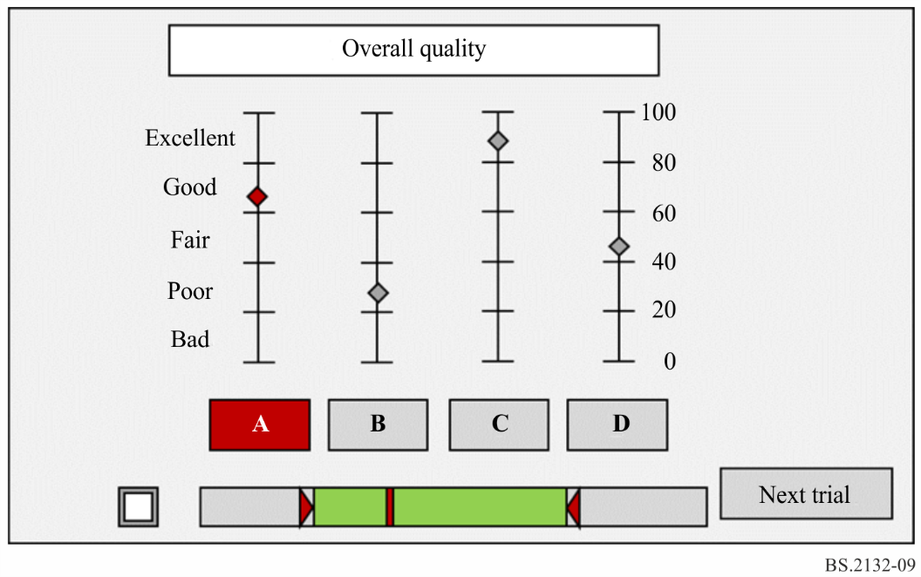

التجربة التالية

مجمَل الجودة

ممتازة

جيدة

رديئة

متوسطة

ضعيفة

### 2.1.A2 النعوت الوصفية

في كل تجربة، سيُطلب منك تقييم الجودة الصوتية لكل نظام وفق أحد النعوت التالية (انظر الجدول 2).

الجدول 2

تسميات وتعاريف النعوت

|  |  |  |  |  |
| --- | --- | --- | --- | --- |
| النعت | تعريف | مثال | التسمية المنخفضة | التسمية العلوية |
| عمق المشهد | إدراك عمق الصورة الصوتية. وهو يأخذ في الاعتبار العمق الكلي للمشهد والمسافة النسبية لفرادى مصادر الصوت. |  | سطحي | عميق |
| التغليف | هل أنت محاط بالصوت المعاد إنتاجه وهل يمنحك إحساساً بالمساحة حولك أو يلفك؟ شعور بأنك محاط بالصوت. | إلى أي مدى يصل الصوت | قليلاً | كثيراً |
| الغمر | مدى إدراك مصدر الصوت في الاتجاه العمودي. إحساس بالانجراف يحيط أو يغطي بالكامل. | إلى أي مدى تسمع الصوت فوقك وتحتك؟ إلى أي مدى يحيط بك الصوت عمودياً | قليلاً | كثيراً |
| دقة تحديد الموقع | ما مدى جودة تموضع فرادى الأدوات والأصوات وتباعدها في الصورة الصوتية المكانية؟ وما مدى دقة تموضع فرادى مصادر الصوت في الغرفة؟ وهل تقل الدقة إذا نُشرت فرادى مصادر الصوت الفردية أو توسعت عن غير قصد. وهل يمكن تحديد مواضع فرادى الآلات والأصوات وفصلها بوضوح في الصورة الصوتية المكانية؟ وما مدى دقة تموضع فرادى مصادر الصوت في الغرفة؟ |  | ضعيفة الوضوح | دقيقة |

الجدول 2 *(تتمة)*

|  |  |  |  |  |
| --- | --- | --- | --- | --- |
| النعت | تعريف | مثال | التسمية المنخفضة | التسمية العلوية |
| اللمعان | أزيز أو توسعة عالية الترددات:  - قليلاً: كما لو كنت تسمع الموسيقى مخنوقة أو مكتومة غير أو باهتة عبر باب.  - كثيراً: الخفة والنقاء والوضوح في رحاب الأجهزة. والوضوح في الترددات العلوية دون أن يكون حاداً أو مجلجلاً وبدون تشويه. |  | قليلاً | كثيراً |
| التشوه | الأصوات الإضافية وغير المرغوبة التي تضيف مصطنعات إلى الصوت. | يمكن أن يظهر في شكل مصطنعات زمنية أو إيقاعية قد تؤدي إلى صوت "حاد" أو "خشن" أو "متقطع" أو برنين زمني، على سبيل المثال. | قليلاً | كثيراً |

الشكل 10

السطح البيني للمستخدم في اختبارات النعوت الوصفية

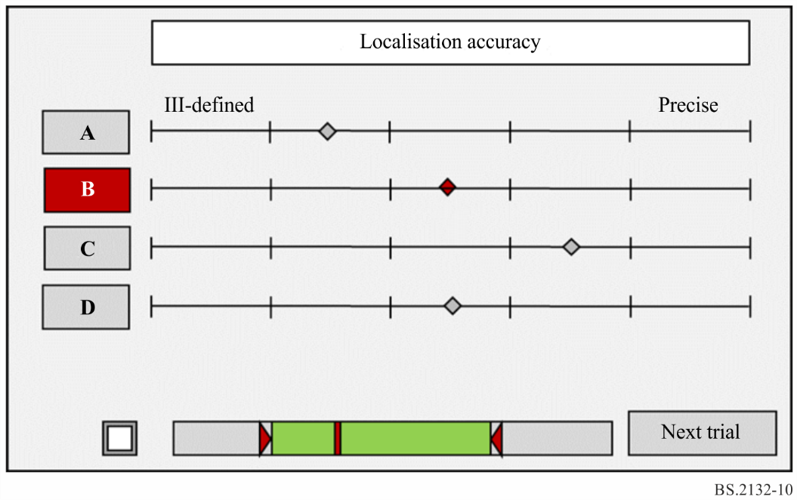

دقة تحديد الموقع

دقيقة

ضعيفة الوضوح

التجربة التالية

يرجى بدء التآلف عندما تكون مستعداً.

نشكرك على مشاركتك.

المرفق 3  
بالملحق 1  
(إعلامي)  
  
مثال حالات الاستخدام للتقييم الشخصاني ورسم المعالم الوصفية   
لجودة صوت الأنظمة السمعية دون مرجع معين

يقدم التعريف بالأنظمة الصوتية المتقدمة، على النحو الموضح في التوصية ITU-R BS.2051، أدوات للتعبير الإبداعي في الإنتاج. ويمكن أن يشمل تقييم هذه الأنظمة الظروف التي لا تتوفر فيها المراجع والمرتكزات المحجوبة المعروفة. وتسري الأساليب الموصوفة في هذه التوصية على هذه الظروف.

بالإضافة إلى ذلك، قد توجد حالات استخدام أخرى يمكن للمجربين فيها الاستفادة من استخدام هذه المنهجية لتوصيف الجودة الشخصانية لأنظمتهم أو إشاراتهم.

وتتضمن أمثلة حالات استخدام هذا الأسلوب القابلة للتطبيق تقييمات الجودة الشخصانية لما يلي:

- سلوك أجهزة عرض إنتاج النظام الصوتي المتقدمة حيث الإشارة إلى نية المنتِج غير متاحة أو غير مناسبة.

- استنساخ برنامج صوتي متقدم على توزيعات مختلفة لمكبرات الصوت بواسطة جهاز عرض إنتاج واحد.

- أنظمة استنساخ مسرحي منزلي لمحتوى نظام صوتي متقدم، حيث لا يوجد نظام يعطي مسبقاً هدفاً معروفاً للجودة الفضلى.

- خوارزميات المزج الصاعد أو المزج الهابط.

- صفائف الميكروفونات للتسجيل والإنتاج السمعي المكاني.

- معالجات الصدى للإنتاج السمعي المكاني.

- أنظمة وإعدادات معالجة دينامية متعددة النطاقات للتوزيع الراديوي.

- تقنيات استعادة الصوت.

___________

1. يستعمل هذا المقياس أيضاً لتقييم جودة الصورة (التوصية ITU-R BT.500 – منهجية التقييم الشخصاني لجودة الصورة التلفزيونية والتوصية ITU‑R BS.1534 - طريقة التقييم الشخصاني لمستويات الجودة المتوسطة للأنظمة السمعية).